I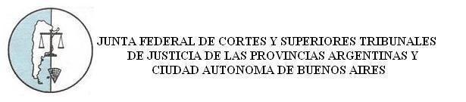DECLARACIÓN DE LA JUNTA FEDERAL DE CORTES Y SUPERIORES TRIBUNALES DE JUSTICIA DE LAS PROVINCIAS ARGENTINAS Y CIUDAD AUTÓNOMA DE BUENOS AIRES.

Frente al pedido de juicio político presentado contra una vocal del Tribunal Superior de Justicia de la Provincia de Santa Cruz, promovido por su intervención como presidenta del Tribunal de Enjuiciamiento en el juzgamiento de un caso, la Junta Federal de Cortes y Superiores Tribunales de Justicia de las Provincias Argentinas y de la Ciudad Autónoma de Buenos Aires reitera su postura manifestada en numerosas ocasiones, en cuanto a que la independencia e imparcialidad de los jueces tiene su pilar en el estricto cumplimiento de las reglas establecidas por la Constitución Nacional. Resulta contrario a los principios fundamentales del sistema democrático y republicano de gobierno promover juicios políticos contra magistrados en contextos donde estos no se ajusten a las expectativas de determinados ciudadanos. Tal como lo ha sostenido la Ju.Fe.Jus., el estado constitucional de derecho exige el respeto irrestricto a las libertades y garantías de las personas, lo que incluye la división de poderes, el cumplimiento de la ley como expresión de la voluntad popular y la existencia de un poder judicial independiente e imparcial, libre de influencias políticas. La estabilidad de quienes tienen como misión salvaguardar las garantías constitucionales es esencial, ya que su debilitamiento pondría en riesgo el ejercicio pleno de su rol institucional.

Ciudad Autónoma de Buenos Aires, 27 de marzo de 2025.

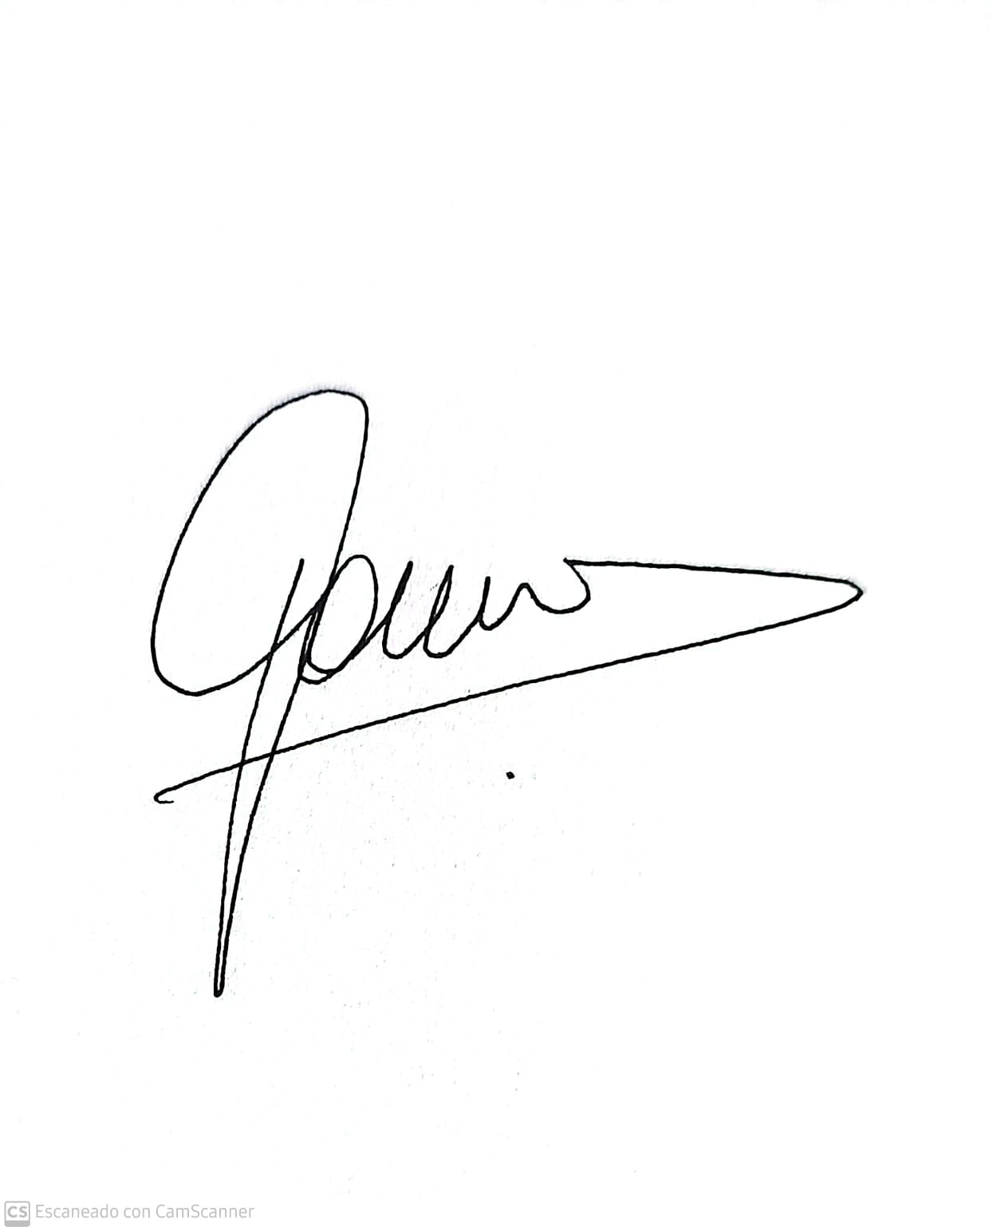 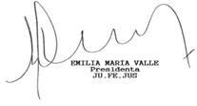

Dra. Adriana Garcia Nieto Secretaria Ju.Fe.Jus.